页面跳转

2021年8月7日

22:28

1. 跳转方法

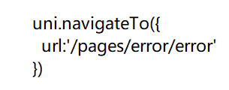

或者

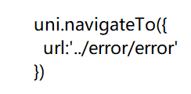

注意 : 绝对路径**url开头斜杠不能去掉**

1. 如何获取页面栈

getCurrentPages()

1. 页面跳转页面栈不正确

跳转页面不能有首页,首页跳转异常